ESCUELA DE COMERCIO N°1 PROF. “JOSÉ A. CASAS”
TRABAJO PRÁCTICO N°8
ASIGNATURA: Historia II
CURSO: 2 do.
DIVISIONES: 1°, 2°, 3°, 4°, 5°,6° y 7°
PROFESORES: Cristina Argañaraz, Noemí Maizares, Silvia Rodríguez, Mabel Varela, Oscar Guitian. Alejandra Velásquez Borda.
EJE N°2: Expansión Europea. España y la relación con los pueblos originarios del Abya Yala(nuestro territorio).
SABERES: Conquista de México.
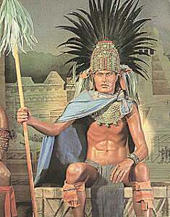
En 1502 Moctezuma ocupó el trono del Imperio azteca en lo que hoy es México.
En 1519 el gobernador de Cuba, Diego Velázquez, convocó a Hernán Cortez, un aventurero español que había llegado a la isla 15 años atrás, para que organice una expedición a lo que es hoy México.
En febrero de 1519, una flota de once naves comandada por Cortes, con un ejército de 600 hombres, zarpó de la Habana. Luego de recorrer las costas de la península de Yucatán, territorio de los mayas, los españoles desembarcaron en el golfo de México, donde fundaron la ciudad de Veracruz.
Estimulados por los relatos que habían escuchado en Cuba acerca de las riquezas existentes en el norte, los españoles marcharon en esa dirección. En el camino establecieron alianzas con pueblos aborígenes enemigos de los aztecas. En ese tiempo el imperio Azteca tenía unos 10 millones de habitantes.
Al penetrar en territorio azteca, la expedición española recibió la visita de una comitiva enviada por el emperador Moctezuma. La comitiva azteca le entregó obsequios a los españoles para demostrarles su buena voluntad y al mismo tiempo convencer a los españoles de que no avancen sobre su territorio.
Sin embargo enterados de las enormes riquezas que poseían los aztecas, Cortez y sus hombres apresuraron su marcha hacia Tenochtitlan, capital del imperio. Como no podía detener el avance de los invasores, Moctezuma recibió a los españoles y Cortez lo tomó prisionero.
En lo que se conoce como la “noche triste” en un confuso episodio, Moctezuma resulto muerto, los aztecas lo apedrearon por haber colaborado con los invasores. Cortes decidió huir con sus tropas, pero el peso de las riquezas que llevaban impidió hacerlo con rapidez y fueron derrotados.
Cortes se rearmo poco después en Tlaxcala, donde construyo 13 barcos y puso sitio a Tenochtitlan por tierra y agua durante 90 días. Los aztecas liderados por Cuauhtémoc libraron numerosas batallas contra los europeos finalmente sin agua ni comida se rindieron. En 1522, el emperador Carlos V le otorgó a Cortes el título de gobernador y capitán general de Nueva España (nombre dado por los conquistadores al territorio mexicano) y lo premio con tierras y riquezas. A partir de entonces, México se convirtió en uno de los centros del poder español.
Actividad N°1. Luego de leer atentamente el texto. Decir si es verdadero o falso, en cada caso justificar el por qué.
- “Los españoles entregaron riquezas a los aztecas”(copiar en la carpeta)
………………………………………………………………………………………………………………………………………………………………………………………………………………………………………………………………………………………………………………………………………………………………………………………………………………………………………………………………………………………………………………………………- “Hernán Cortes y sus hombres llegaron a lo que es hoy México para establecerse en el lugar y trabajar en actividades productivas”
………………………………………………………………………………………………………………………………………………………………………………………………………………………………………………………………………………………………………………………………………………………………………………………………………………………………………………………………………………………………………………………………
Actividad N°2. Completar las oraciones.

En 1502 Moctezuma ocupó el trono del…

Diego Velázquez era el gobernador de …

En febrero de 1519….

En el camino establecieron…

La comitiva azteca le entrego…

…enterados de las enormes riquezas…

En lo que se conoce como la noche…

Los aztecas liderados por….

Actividad N°3. Realizar el mapa con la ubicación geográfica de los aztecas.
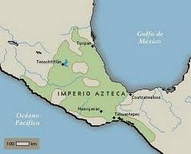
PARA COMPRENDER MÁS EL TEMA OBSERVAR EL VIDEOhttps://www.youtube.com/watch?v=77lCkxxAsns&t=220s
CONQUISTA DEL PERÚ (copiar en la carpeta)
En 1523, Francisco Pizarro y Diego de Almagro se asociaron para emprender una expedición hacia el sur de América, partiendo de Panamá. Reconocieron el territorio hasta el N de Perú, donde tuvieron noticias sobre el Imperio Inca y sus riquezas. Entonces Pizarro regreso a España y firmó la Capitulación de Toledo, que lo convertía en adelantado. En 1531 emprendió la conquista de Perú. Luego de una larga marcha, los expedicionarios llegaron al Tawantinsuyu en 1532. Poco tiempo después fundaron la primera ciudad en territorio inca: San Miguel de Piura.
El Imperio Inca se encontraba con problemas internos. El Inca Huayna Cápac había fallecido repentinamente y esto provoco una guerra entre los sucesores del trono: Huáscar y Atahualpa. A poco de llegar los españoles a la costa, Atahualpa se impuso, se proclamó Inca e hizo ejecutar a su hermano. Luego envió mensajeros a Pizarro para saber cuáles eran sus intenciones. Los españoles se sorprendieron por las vestimentas lujosas y los adornos de oro de los enviados del emperador, que aumentaron su codicia.
Pizarro convenció a Atahualpa para encontrarse en la ciudad sagrada de Cajamarca, allí tomaron prisionero al emperador. Luego de permanecer seis meses en cautiverio, el Inca prometió pagar un extraordinario rescate en oro y plata para lograr su liberación. Pizarro acepto pero, luego de recibir el rescate, sometió a juicio a Atahualpa y lo hizo ejecutar. El asesinato del Inca paralizó a la población y facilitó la entrada en el Cuzco. Dos años después, Pizarro fundó una nueva capital, próxima a la costa del Pacífico: Lima.
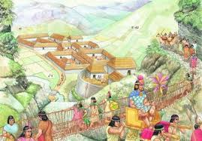
Actividad N°1: Completar el crucigrama luego de leer atentamente el texto.(copiar todo a partir de este punto)
 | 1 |  |  |  |  |  | 2
 | 3
 |  |  |  |  | 4 |  |  | 5
 | ⁶
 |  |  |  |  |  | 7
 |  |  |  |  | 8
REFERENCIAS
- Hermano de Huascar.
- 1er ciudad fundada por los españoles San Miguel de …
- Ciudad a la que arriban los expedicionarios en 1532.
- Nombre del Imperio a conquistar.
- El asesinato del emperador facilitó la entrada a …
- Ciudad sagrada donde se encuentra Pizarro con el emperador Inca.
- Ciudad de la que parten Pizarro y Almagro en 1523.
- Capital fundada a orillas del Pacífico.
- Apellido del adelantado que conquistó el Imperio Inca.
PARA UNA MAYOR COMPRENSIÓN DEL TEMA OBSERVAR EL SIGUIENTE VIDEO https://www.youtube.com/watch?v=tjQJCgx4GGw
Actividad N°2: Realizar el mapa con la ubicación geográfica del Imperio Inca.
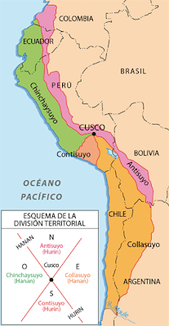
En tiempos de los Incas Viracocha y Pachacuti conquistaron muchas tierras hasta hacer el gran Imperio del Tawantinsuyu. Se llamaba así porque estaba dividido en cuatro suyu: Chinchaysuyu, Contisuyu, Antisuyu y Collasuyu

Actividad N°3: Del siguiente texto extraer a) ¿Cuáles fueron las ventajas de los españoles para derrotar a estos dos grandes imperios? ¿Y cuál fue la respuesta de los vencidos?
b) Nombrar 5 causas de la gran mortandad de indígenas que ocurre como consecuencia de la Conquista.
(el texto será entregado por cada uno de los profesores a sus alumnos).

